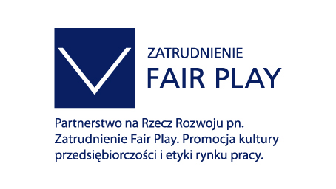

„Społeczna odpowiedzialność biznesu
w sektorze małych i średnich przedsiębiorstw
na tle korporacyjnej kultury CSR”

Starania przedsiębiorców o zdobywanie nowych klientów, utrzymanie dotychczasowych, wdrażanie kolejnych produktów czy usług to działania, które pochłaniają bez wątpienia mnóstwo czasu i energii. Jednak dynamicznie rozwijająca się gospodarka i nasilająca się konkurencja sprawiają, że przedsiębiorcy aby zapewnić sobie i utrzymać długotrwałą przewagę konkurencyjną muszą działać w perspektywie długofalowej, uwzględniając w swych codziennych działaniach potrzeby i oczekiwania interesariuszy firmy, tj. pracowników, udziałowców, konsumentów oraz klientów.
SOB - przymus czy dobra wola?
Rozczarowani klienci i konsumenci, niezadowoleni pracownicy, oraz problemy finansowe firm, doprowadziły do sytuacji, w której sami przedsiębiorcy musieli znaleźć sposób, by sprostać nowym oczekiwaniom pracowników i otoczenia zewnętrznego. Szansę na pozytywne zmiany, liderzy biznesu, zaczęli upatrywać w Społecznej Odpowiedzialności Biznesu i działaniach zgodnych z jej założeniami. Bycie społecznie odpowiedzialnym to m.in. zwiększone inwestycje w kapitał ludzki, kształtowanie właściwych relacji z klientami i kontrahentami firmy oraz działania na rzecz ochrony środowiska naturalnego. Społeczna Odpowiedzialność Biznesu jest dobrowolnym działaniem, nie obwarowanym żadnymi regulacjami prawnymi. Jest koncepcją, w ramach której przedsiębiorcy zarządzając swymi firmami działają dla, i w imieniu swych interesariuszy, świadomi tego, że to oni mają istotny, by nie powiedzieć decydujący wpływ na sytuację finansową ich firmy.

SOB – czy to się opłaca?
Każdy przedsiębiorca musi liczyć się z interesem swoich interesariuszy: klienci chcą współpracować z dostawcami o dobrej reputacji, dostawcy poszukują klientów, którzy terminowo wywiązują się będą z podjętych zobowiązań, dla społeczności lokalnej istotne jest to czy firma uwzględnia w swoich działaniach kwestie środowiska naturalnego oraz interesy społeczności lokalnej, dla pracowników niezwykle ważne jest to czy pracodawca stwarza im perspektywy rozwoju zawodowego, umożliwia podnoszenie kwalifikacji zawodowych. Zadowolenie wszystkich stron jest niezwykle trudne, lecz możliwe. Przedsiębiorca, który uwzględnia w swojej działalności dobro wszystkich interesariuszy, stwarza swojej firmie bardziej przyjazne środowisko funkcjonowania, co z kolei przekłada się na poprawę jakości jej działania oraz buduje dobry wizerunek firmy. Firmy społecznie odpowiedzialne cieszą się znacznie większym zaufaniem interesariuszy, tj.: inwestorzy traktują takie przedsiębiorstwa jako okazję do dobrej i długoterminowej inwestycji, pracownicy natomiast utożsamiają się z celami firmy i są wobec niej lojalni. Społeczna odpowiedzialność biznesu to nowoczesna strategia, którą opłaca się wdrażać i stosować w każdej firmie.

Czy SOB przeznaczony jest również dla branży MSP?

Społeczna odpowiedzialność biznesu to nie rozdawnictwo pieniędzy, to również nie sporadyczne sponsorowanie wydarzeń sportowych czy kulturalnych. Odpowiedzialny biznes to podejście długofalowe i strategiczne. Chęć kształtowania rzeczywistości biznesowej, chęć utrzymania się na rynku oraz zdobycie przewagi konkurencyjnej, to dążenia, które wspólne są zarówno dla małych, średnich, dużych firm jak i korporacji. Jeszcze do niedawna sądzono, że rozwijanie idei Społecznej Odpowiedzialności Biznesu musi wiązać się z ogromnymi nakładami finansowymi i jest zarezerwowane wyłącznie dla dużych przedsiębiorstw czy międzynarodowych korporacji. W związku z tym, że nasz rynek kształtują przede wszystkim małe i średnie przedsiębiorstwa, tym bardziej istotny staje się fakt, że o uznaniu firmy za społecznie odpowiedzialną decyduje nie tylko zasięg działalności, czy środki finansowe, którymi dysponuje. Co istotne liczy się sposób realizacji oraz podejście do oczekiwań i problemów stawianych przez otoczenie wewnętrzne i zewnętrzne firmy. To właśnie małe i średnie przedsiębiorstwa są w stanie o wiele szybciej zorientować się w prawdziwych oczekiwaniach pracowników czy społeczności, w której funkcjonują.
Projekt „Zatrudnienie Fair Play” – „To ludzie są najcenniejszym zasobem każdej firmy”

Jednym z ważniejszych obszarów Społecznej Odpowiedzialności Biznesu są relacje
z pracownikami firmy. Cele i zadania przedsiębiorstwa są realizowane właśnie przez nich. To ludzie-pracownicy tworzą firmę oraz uczestniczą w jej życiu. Od tego w jaki sposób wykonują powierzone im obowiązki, zależy pozycja organizacji. Coraz więcej przedsiębiorców zdaje sobie sprawę z tego, że jednym z elementów decydujących o sukcesie firmy jest odpowiednio przygotowany, ukierunkowany i zadowolony zespół pracowników. W związku z tym, że taki stan o wiele łatwiej osiągnąć kiedy dysponuje gotowymi rozwiązaniami zespół Instytutu Badan nad Demokracją i Przedsiębiorstwem Prywatnym opracował standard, który w sposób całościowy reguluje relacje na linii pracodawca-pracownik. Jest to zestaw zaleceń obejmujących 15 podstawowych procesów, wchodzących w skład ogólnej polityki zatrudnienia. Są to między innymi takie obszary jak: metody rekrutacji oraz adaptacji nowych pracowników, budowanie ścieżki rozwoju zawodowego, systemy ocen pracowników, sposoby motywowania, zasady wynagradzania czy rozwiązywania konfliktów w zespole. Założenia standardu opierają się na koncepcji włączania etyki biznesu i zasad społecznej odpowiedzialności do systemu zarządzania organizacją. Standard przeznaczony jest dla pracodawców, którzy poszukują nowych kierunków rozwoju dla swoich firm oraz dbają o dobro swoich pracowników. Standard może zostać wprowadzony we wszystkich organizacjach, w których zachodzą relacje pracodawca-pracownik, bez względu na ich wielkość czy branże.

Administrator projektu „Zatrudnienie Fair Play”: | Partnerzy projektu: | Partnerzy medialni konferencji:
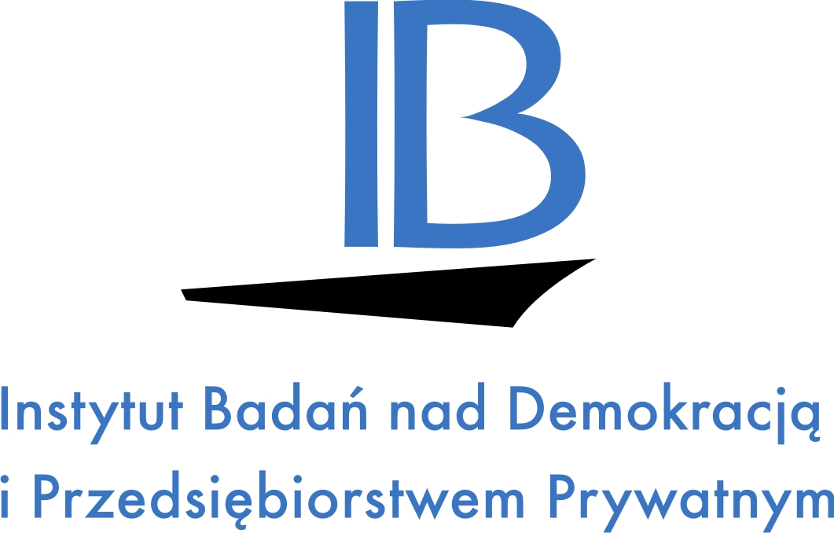 |   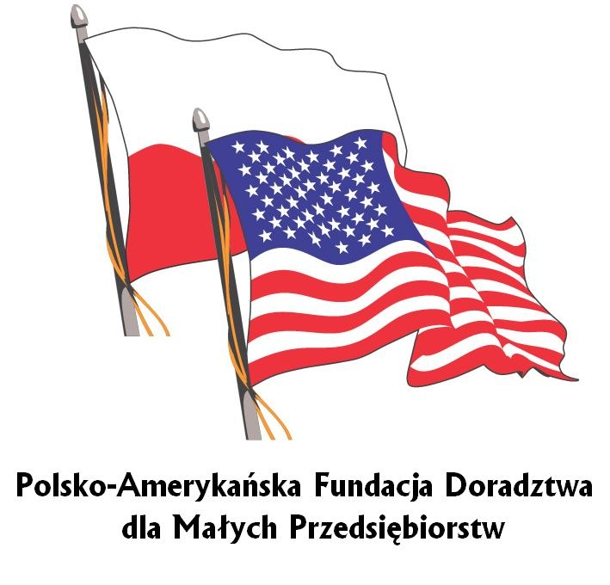 |   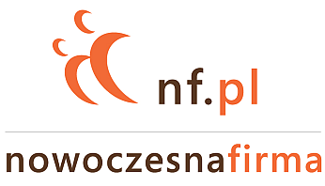
Konferencja jest jednym z elementów projektu „Zatrudnienie Fair Play. Promocja kultury przedsiębiorczości i etyki rynku pracy” realizowanego przy udziale środków Europejskiego Funduszu Społecznego w ramach IW EQUAL.

